BÀI TUYÊN TRUYỀN NGÀY 8 – 3
Trường Tiểu học Nhân Hoà

Trong những ngày này cùng với phụ nữ thế giới, phụ nữ Việt Nam ở khắp mọi miền trên đất nước đang sôi nổi, phấn khởi tổ chức các hoạt động kỉ niệm 113 năm ngày Quốc tế phụ nữ (8/3/1910 – 8/3/2023) và cuộc khởi nghĩa Hai Bà Trưng. Trong không khí vui mừng của ngày hội, trường Tiểu học Nhân Hoà kính chúc một nửa thế giới: Mãi trẻ khỏe, hạnh phúc, luôn yêu đời, đón nhận thật nhiều tình cảm đặc biệt và những bó hoa tươi thắm từ người bạn đời, người thân và những người đồng nghiệp.

Trong lịch sử mấy nghìn năm dựng nước và giữ nước của dân tộc ta, phụ nữ vẫn luôn giữ vị trí quan trọng và có những cống hiến hết sức to lớn, góp phần vào việc xây dựng nên truyền thống vẻ vang của dân tộc, đồng thời cũng tạo nên truyền thống của chính mình. Tám chữ vàng “Anh hùng, bất khuất, trung hậu, đảm đang” chính là sự đúc kết sâu sắc truyền thống tốt đẹp của người phụ nữ Việt Nam. Truyền thống đó vẫn mãi luôn được gắn liền với truyền thống của dân tộc.
Ngày nay, trong sự nghiệp xây dựng và bảo vệ Tổ quốc, phát huy truyền thống tốt đẹp của giới mình, người phụ nữ ngày càng phấn đấu không ngừng rèn luyện, học tập, cống hiến tài năng cũng như trí tuệ cho đất nước và có rất nhiều phụ nữ nổi danh trên tất cả các lĩnh vực như: Chính trị, quân sự, kinh tế, ngoại giao, văn hóa,… Họ đã khẳng định được vị trí, sự uy tín, thương hiệu của mình trong cả khu vực và quốc tế để tự hào sánh vai cùng chị em phụ nữ các nước tiên tiến trên thế giới.

Riêng phụ nữ trường TH Nhân Hoà, có …cán bộ công nhân viên chức là nữ, chiếm…%. Con số này đã cho thấy rằng tỷ lệ cán bộ, công nhân viên chức nữ ngày càng tăng trong các cơ quan hành chính nhà nước và đóng vai trò vô cùng quan trọng trong công tác tham mưu, cũng như điều hành công việc tại cơ quan. Thời gian vừa qua, chị em trong trường vẫn luôn không ngừng nỗ lực, sáng tạo và hoàn thành xuất sắc công việc chuyên môn, nghiên cứu, học tập, nâng cao trình độ và nghiệp vụ. Thông qua phong trào thi đua “Giỏi việc nước, đảm việc nhà”, chị em phụ nữ còn tích cực tham gia các phong trào, cùng các hoạt động thể dục thể thao, văn hóa văn nghệ tại cơ quan, thực hiện tốt thiên chức làm vợ, làm mẹ của mình trong việc chăm sóc gia đình, phấn đấu đưa gia đình đạt danh hiệu “gia đình văn hóa” tại nơi cư trú.
Được sự nhất trí của Chi bộ, Ban giám hiệu, Ban chấp hành công đoàn. Ngày 3/3/2023 Công đoàn trường Tiểu học Nhân Hoà phối hợp tổ chức họp mặt tuyên truyền ôn lại truyền ngày quốc tế phụ nữ 8/3 và tôn vinh một số những thành tích đáng kể của nữ CBGV trường Tiểu học Nhân Hoà. Chương trình được diễn ra trong không khí vui tươi, phấn khởi, ấm áp tình yêu thương giữa những đồng nghiệp cùng nhau. Trong chương trình các đồng chí đã được nghe đồng chí Nguyễn Thị Huyền chủ tịch công đoàn thông qua bài viết về truyền thống, ý nghĩa lịch sử của phụ nữ Việt Nam qua các thời kỳ, cuộc khởi nghĩa Hai Bà Trưng. Cũng trong hội nghị này đồng chí Đặng Thị Tố Uyên đã phát biểu và ghi nhận một số công lao đóng góp của nữ cán bộ giáo viên đồng thời tuyên dương một số tấm gương xuất sắc trong phong trào giỏi việc nước đảm việc nhà.
Sau đây là một số hình ảnh trong buổi lễ:
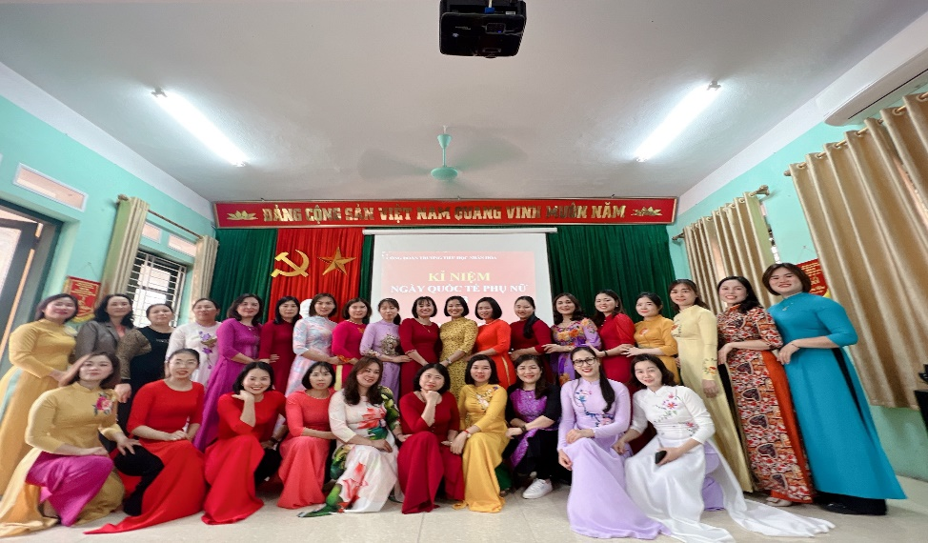
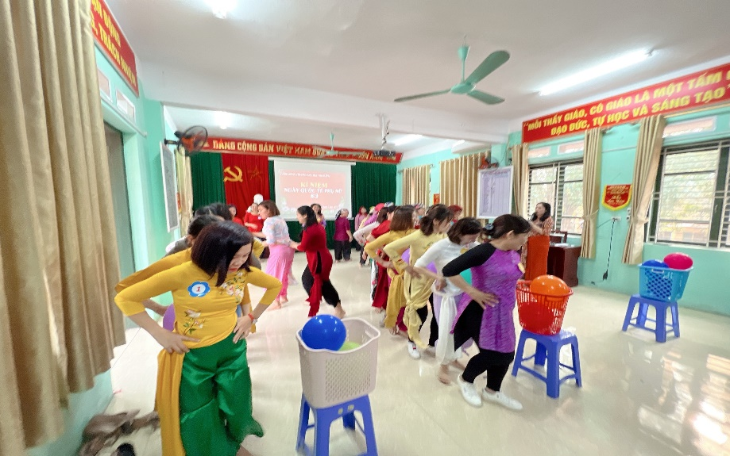
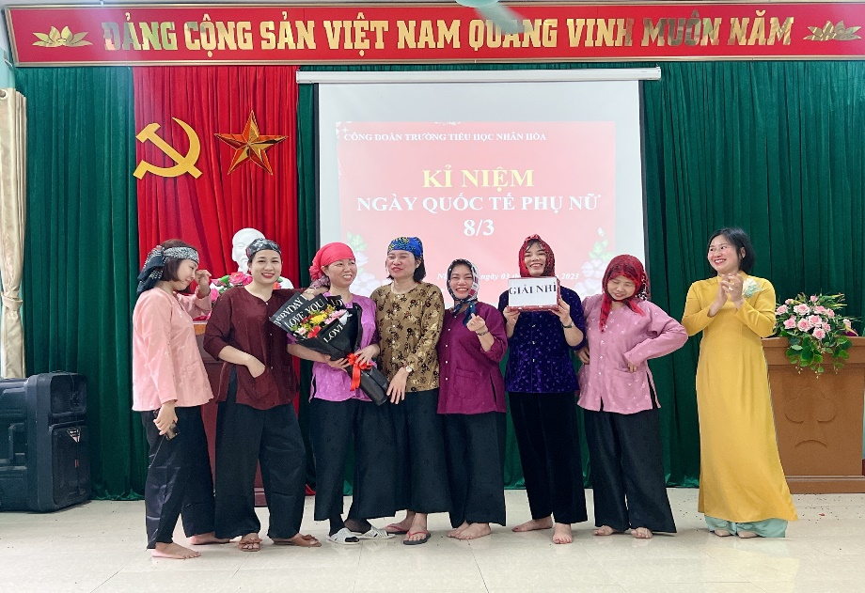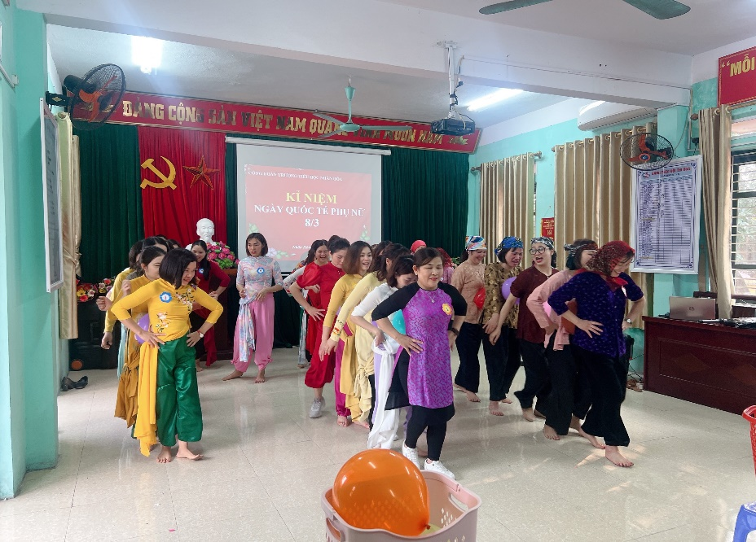
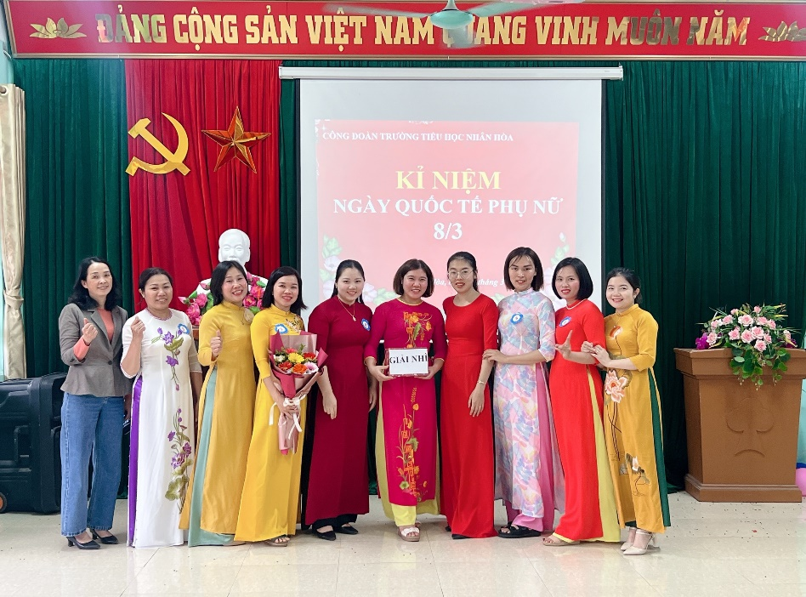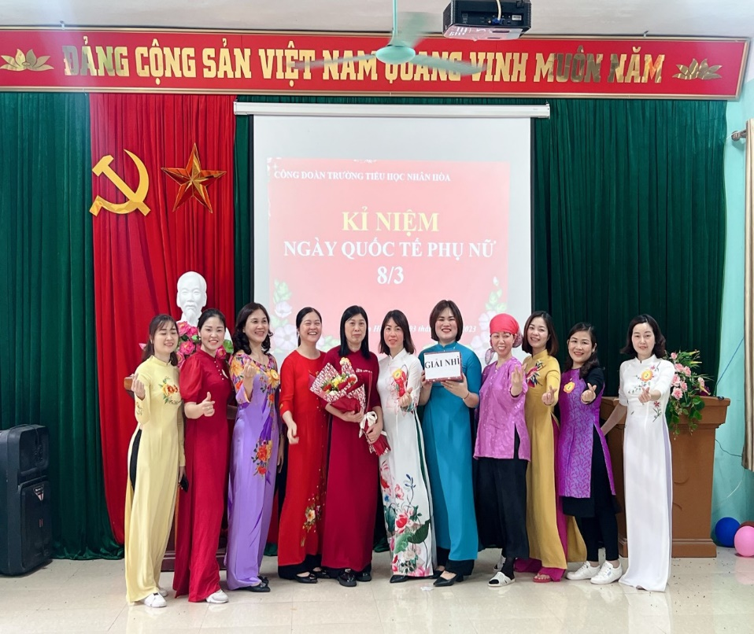

Nhân dịp ngày 8/3 năm nay, xin gửi đến chị em , cán bộ giáo viên, công nhân viên nữ trong trường những tình cảm thân thương, quý trọng cùng lời chúc mừng tốt đẹp nhất, chúc chị em luôn mạnh khoẻ, tràn đầy niềm vui và hạnh phúc!

